2008中考图表题汇编（二）
浙江金华
- 为了迎接2008年奥运会，弘扬奥运精神，传播奥运文化，某校学生会决定举行“迎奥运”游园活动，邀请你参加，相信你一定收获丰厚。(8分)
  - 第一园：读图文，作探究。（2分）
下面是2008年北京奥运会火炬接力景观设计图片和相关说明，游后请你说说这些图标设计的共同点是什么。
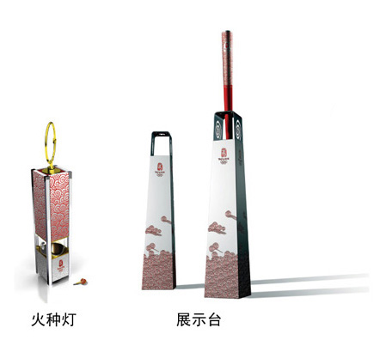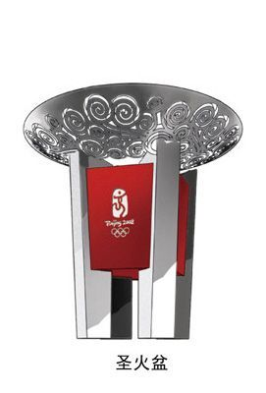

①北京奥运会火炬接力火种灯的创意源于古典、华美的中国宫灯，方圆嵌套象征天圆地方，银色金属光泽和晶莹剔透的玻璃形成对比，传达出奥林匹克圣火所象征的神圣与纯洁。
②火炬展示支架主要用于展示和支撑火炬。造型设计借鉴了汉唐建筑风格，底部祥云升腾，与火炬遥相呼应。
③北京奥运会火炬接力圣火盆采用“天圆地方”的理念，以中国青铜器代表作——鼎以及祥云图案为设计元素，与火炬、火种灯形成系列，协调一致。圣火盆顶部镂空的56朵祥云象征着中国56个民族把祝福带到五大洲，四柱八面象征北京奥运会欢迎四面八方的宾朋。圣火盆高130厘米，象征北京奥运会火炬接力历时130天；盆体深29厘米，象征第29届奥运会;立柱为112厘米，象征现代奥林匹克运动从1896年到2008年走过了112年。
这些图标设计的共同点是：______。
  - 第二园 ：读彩铃，送吉祥。（2分）
园内奥运彩铃很多，游后请你根据语境，把下面这首彩铃的空缺部分补充完整。
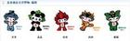

福娃送吉祥
奥运送吉祥，福娃帮你忙。贝贝送你满金堂，晶晶送你______，欢欢送你百事乐，迎迎送你万年康，妮妮送你______。
  - 第三园：赏对联，填横批。（2分）
园内展出了众多奥运对联，下面是其中几位同学编拟的对联，请仿照示例，帮他们分别写出横批。
示例：上联：养精蓄锐，备战零八奥运 下联：一飞冲天，赛场扬我国威 横批：雄震国威

①上联：申奥运，盼奥运，个个齐心 下联：迎奥运，看奥运，人人皆喜 横批：_____
②上联：祝北京奥运会举办圆满 下联：愿中华健儿摘金顺利 横批：_____
  - 第四园：荐炬手，说理由。（2分）
园内为配合某网站开展“谁会成为北京2008奥运会开幕式主火炬手”的网友调查活动，请大家参与推荐。假如从下面候选人中选取一位，你推荐谁？并说说理由。
A . 刘翔 B. 姚明 C.何振梁 我推荐_____，理由_____。
3、Error: Reference source not found充分体现奥林匹克精神与中国文化的结合，具有强烈的时代特色。
Error: Reference source not found财满仓 福寿长
Error: Reference source not foundError: Reference source not found申奥成功 Error: Reference source not found爱我中华
Error: Reference source not found示例：刘翔，代表着“中国速度”，他集世锦赛冠军、奥运冠军、世界记录创造者于一身，创造了体育的奇迹，是世界体坛一颗璀璨腰眼的明星。
浙江省温州
5．语文综合性学习。(7分)
春节是我国民间最隆重、最热闹的传统节日。每当此时，瓯越大地到处张灯结彩，竹报平安．迎春接福。让我们走进春节，看一看家乡“过年”的习俗吧!
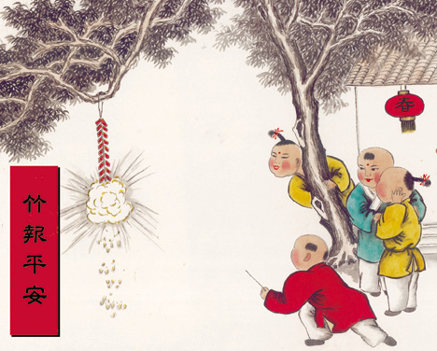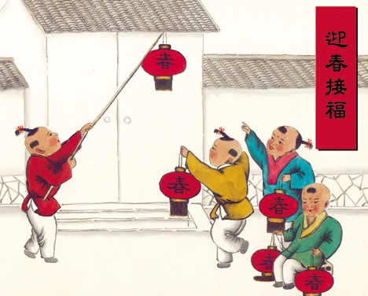
【过新春】正月初一早餐，温州人喜欢吃年糕，寓含“年年高”之意，也有喜欢吃汤圆的，寓含“ (1) ”之意；有些地方，人们还喜欢吃粽子，据说吃粽子有两种含义：一是因为“粽”和“中”音近，取“功名得中”之意，二是因为。“粽”和“宗”音近，取“ (2) ”之意。(2分)
【写春联】鼠年的春联，请从“嚣、响、喧”中选择一个字填入这副春联的空缺处，使之对仗工整。 (2分)
子夜鼠欢爆竹乐
门庭燕舞笑声 ▲
【话春节】随着时代的发展，生活水平的提高，温州人过年的习俗悄悄发生了变化，有的人选择发短信表示新年的祝福，也有的选择外出旅游欢度春节……但是，打“开门炮”辞旧迎新，带上礼品走亲访友，舞龙灯、闹元宵等传统习俗一直保留不变。你知道温州人为什么要保留这些传统习俗吗?谈谈你的看法。(3分)
我的看法： ▲ 。
5．【过新春】团圆 怀念祖宗(敬重祖宗) 【写春联】喧 【话春节】保留传统过年习俗，是为了表达人们的良好祝愿和美好情感，同时也是为了继承民间悠久的文化传统。

宁夏回族自治区
6．观察下面两辐画，指明画中所反映的问题，并提出一条合理化建议。( 4 分）
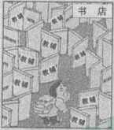
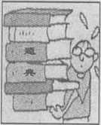

问题：
建议：

7．书籍是人类的营养品。请你以一部名著为例，说说这部名著的“营养” 所在。（3 分）
答：

问题：① 教辅不能等同于书。② 做题不能等同于阅读。（l 个要点l 分）
建议：要求能针对问题，强调要“博览群书”。（答案略）

株洲市
8.从2008年开始，国务院规定每年的清明节端午节、中秋节各放假一天，此举在全国引起较大反响。在规定发布之前，某民意测评机构做了“你更喜欢过清明节、端午节、中秋节等中国传统节目还是情人节、愚人节、圣诞节等西方节目”的调查。以下是调查的数据统计。
调查对象  调查项目 | 中 老 年 |  | 青 少 年
调查对象  调查项目 | 城镇居民 | 乡村居民 | 城镇居民 | 乡村居民
更喜欢过中国  传统节日 | 73.8% | 95.5% | 58.3% | 70.1%
更喜欢过  西方节日 | 26.2% | 4.5% | 41.7% | 29.9%

- 根据上表得出结论: (2分)
①在我国中，中老年人比青少年更喜欢过中国传统节日。
②在我国中，城镇青少年比乡村青少年更喜欢过西方节日。
- 对国务院的举措，你所持的态度及理由:(2分)
态 度：赞同
理由：①有利于弘扬中国传统文化； ②有利于培养亲情；
③有利于构建和谐社会； ④有利于丰富百姓的生活。

青海省
9．下面是对湟水中学100 名学生调查的结果，根据表内资料回答问题。( 3 分）
内容·人数·了解程度 | 知道父母生日 | 知道好友生日 | 知道偶像歌星生日
完全知道 | 31 | 76 | 92
知道一点，但不完全 | 46 | 18 | 5
完全不知道 | 23 | 6 | 3
① 从这份调查统计表中，你发现了什么？( 1 分）

② 针对调查中存在的问题，你想对这些同学说些什么？( 2 分）

9．( 3 分）① 知道父母生日的占一小部分，知道好友生日的占大部分，知道歌星偶像生日的几乎是全部。（通过比较作答，意思接近即可，1 分）② 我们最应该关注的是父母，其次是好友，而对偶像歌星可不必迷恋。（意思接近即可，2 分）

太原市
7．某校学生就“我喜欢的太原旅游品牌形象”进行投票，请用简洁的语言概括下面投票结果统计表中的主要信息。(3分)
类别 | 风景名胜 |  |  | 饮食文化 |  | 历史名人
名称 | 晋祠 | 汾河 | 永祚寺 | 老陈醋 | 面食 | 傅山 | 狄仁杰
票数（张） | 194 | 103 | 189 | 24 | 36 | 31 | 48
合计（张） | 486 |  |  | 60 |  | 79
7．示例：学生对风景名胜的喜欢程度远远超过对饮食文化和历史名人的喜欢程度。
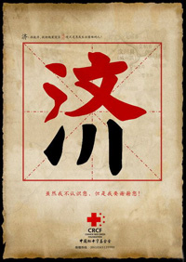
(评分说明：大意对即可。信息概括2分，语言简洁1分，共3分）
17．汉字可以传递丰富的意味。右图是汶川地震后中国红十字基金会的一幅招贴画，请你给这幅招贴画写一段说明文字。(不少于80字)(5分)

17．示例：这幅招贴画的画面由两部分组成。中间是一个米字格，格子里纵向排列着“汶川”二字，而这两个字又组合成一个“济”字。下方是红十字的标识和“中国红十字基金会”等字样。它以巧妙的构思表达了与汶川灾区人民同舟共济、共度难关的主题。
（评分说明：言之成理即可。特征1分，说明内容2分，说明顺序1分，语言表达1分，共5分）

泰州市
11．专题与综合实践活动。(11分)
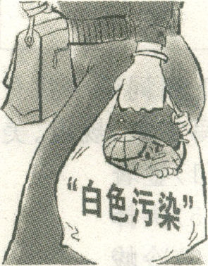
国务院办公厅l月8日发出“限塑令”，规定从6月1日起，所有超市、商场、集贸市场 等商品零售场所将一律不得免费提供塑料购物袋。学校就此组织了一系列活动，请你也参与这一活动。
【活动一：搜集资料】某小组从网上搜索到这样一幅漫画，请你说出这幅漫画运用的表现手法及主旨。(2分)
__________________________________________________________
__________________________________________________________
地球的困惑 图/冯印澄 新华社发
【活动二：开展调查】“限塑令”生效首日，他们对某超市使用塑料购物袋及无纺布袋销售情况进行了调查，数据如下，请读表后答题。(3分)
时间 | 塑料袋使用量(只) | 无纺布袋销售量(只)
5月25日(星期日) | 10852 | 0
6月1日(星期日) | 905 | 500
①调查表反映的情况可以概括为一句话：____________________________________________
______________________________________________________________________(2分)
②这个调查结果说明什么?(1分)
____________________________________________________________________________
【活动三：口语交际】在菜场调查时发现，仍有一些卖菜者在热情地帮顾客用塑料袋装菜。一位同学问：“不是禁送塑料袋了吗?”卖菜者指着旁边的摊位说：“大家都在送，我不送，你会买我的菜吗?”如果你在现场，你会怎样劝说这位卖菜的人?(4分，注意简明、连贯、得体)
_____________________________________________________________________________
_____________________________________________________________________________
【活动四：广告宣传】为了让更多人了解并自觉执行“限塑令”，请你为这次宣传活动拟写一条公益广告。(要求：紧扣主题，新颖独特，生动形象，语言简洁，不超过l5个字)(2分)

11．(1)这幅漫画运用夸张手法，(1分)突山表现“白色污染”对地球的危害。(1分)(意思符合即可)
(2)①“限塑令”执行后，塑料袋使用量大幅下降，无纺布袋销售量上升。(意思符合即可)②“限塑令”得到了有效执行。(意思符合即可)
(3)本题4分。称呼l分，劝说内容2分，语言连贯、得体1分。“劝说内容”要点：①菜卖得好不好，关键在于菜的质量、价格和服务；②带头执行“限塑令”，为保护环境尽责任，大家会理解、支持的；③执行“限塑令”也是每个公民的义务。④还可以有偿提供竹蓝子、无纺布袋等，增加收入。(答到以上任意两点即给2分，其他合理的劝说内容也可。)
(4)本题答案开放。要求：紧扣主题，语言简沽，新颖独特，生动形象。例：(1)小小塑料袋，室息了整个地球!(2)地球：别把我装进这白色的牢房!
浙江省杭州市萧山区
6．综合性学习。(10分)
“环保”是一个永恒的话题，它是人类文明程度的显现，更是人类生存发展的基础。善待环境，人类的家园会更美好，生活会更幸福；漠视环境，人类将会受到无情的报复。某班同学举行了题为“我的环保行动”的综合性学习活动，请你踊跃参加。
(活动一：实地观察)留心观察学校周边的农村或社区环境，了解当地环境污染的状况，并把令你感受最深的情景，用简洁、精练的语言描绘出来。(2分)
镜头一：
镜头二：
[活动二：资料搜集)下图是某同学本次活动中搜集来的绿色食品标志(图一)与中国环境标
志(图二)图，请任选一幅图并根据画面内容指出这幅标志图的构图创意。(3分)

构图创意：

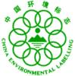
构图创意：

(活动三：献计献策)请为解决当地环境保护问题献出你的锦囊妙计。(不少于两条)(2分)
我的计策一：
我的计策二：
(活动四：环保行动)环境保护是我们每一位青少年义不容辞的责任。你打算为保护当地的环境做点什么呢?请把你的想法写出来然后与全班同学一起交流。(3分)
我的环保行动：

6、(活动一)只要是平时观察到的环境污染的情景即可。示例：镜头一：学校旁边的池塘到处散满垃圾，杂草丛生，原本清澈见底的池塘水变得污浊不堪；镜头二：学校旁边的菜场，到处是废弃的塑料袋与垃圾，连空气里也弥漫着各种“怪味”。（2分）
(活动二)图一：绿色食品标志图由三部分构成，即上方的太阳、下方的叶片和中心的蓓蕾。标志为圆形，意为保护。整个图形描绘了一幅明媚阳光照耀下的和谐生机，告诉人们绿色食品正是出自纯净、良好生态环境的安全无污染食品，能给人们带来蓬勃的生命力。绿色食品标志还提醒人们要保护环境，通过改善人与环境的关系，创造自然界新的和谐。
图二：中国环境标志图形由中心的青山、绿水、太阳及周围的十个环组成。图形的中心结构表示人类赖以生存的环境，外围的十个环紧密结合，环环紧扣，表示公众参与，共同保护环境；同时十个环的“环”字与环境的“环”同字，其寓意为”全民联系起来，共同保护人类赖以生存的环境。（3分）
(活动三)示例：计策一：多植树造林，还大地一片绿色生机。计策二：建立垃圾处理中心，垃圾集中存放，集中处理。计策三：加大环境保护宣传力度，提高公民环保意识，自觉保护公共环境。（2分）
(活动四)只要办法可行，且叙述清晰即可。（3分）
浙江省丽水市
4．语文综合性学习。（8分）
有些新闻图片，常常让人感动不已。一个人、一件事，被定格在那一瞬间……
图片1
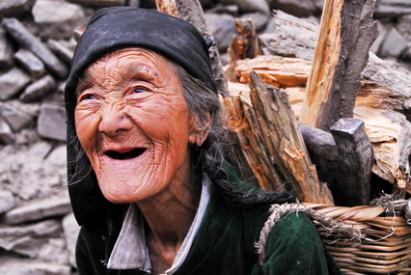
老人名叫阎琼玛，家住甘肃省迭部县腊子口乡朱立村，今年76岁。虽然每天要打柴背柴，但老太太总是面带笑容。那是一种发自内心的笑容，没有丝毫做作，没有丝毫埋怨。几十年的风雨历程，这位老人早已习惯了艰难困苦，习惯了微笑面对人生。
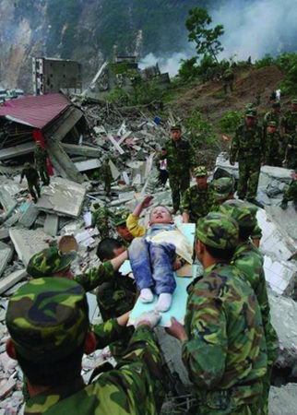
图片2

在“5·12”大地震发生十余小时后,一位满脸是血的男孩从废墟中被救出。就在武警官兵准备把他转移到安全地带时,他艰难地举起还能动弹的右手,虚弱而又标准地敬了一个少先队队礼。担架上的小男孩不忘向援救他的官兵叔叔敬礼感恩的举动,让无数的人深受感动。后来人们知道，这位小男孩名叫郎铮。

（1）给这两幅图片分别拟一个标题。（2分）
（2）整合这两幅图片以及说明文字提供的信息，为本次语文综合性学习设计一个主题。（3分）
（3）假如见到阎琼玛老人或者郎铮小朋友，你会对其中的一位说点什么？（3分）
4．（1）示例：图片1：《微笑》《乐观的老人》 图片2：《感恩》《废墟中的敬礼》（2分，各1分。要求紧扣图片主旨，文字简洁） （2）示例：“当人生的风雨向我们袭来的时候”“乐观与勇敢——支撑生命的力量”“生活中的感动”（3分，必须整合两张图片的有关信息，否则扣1分） （3）略。（3分，内容2分；语言得体1分）

